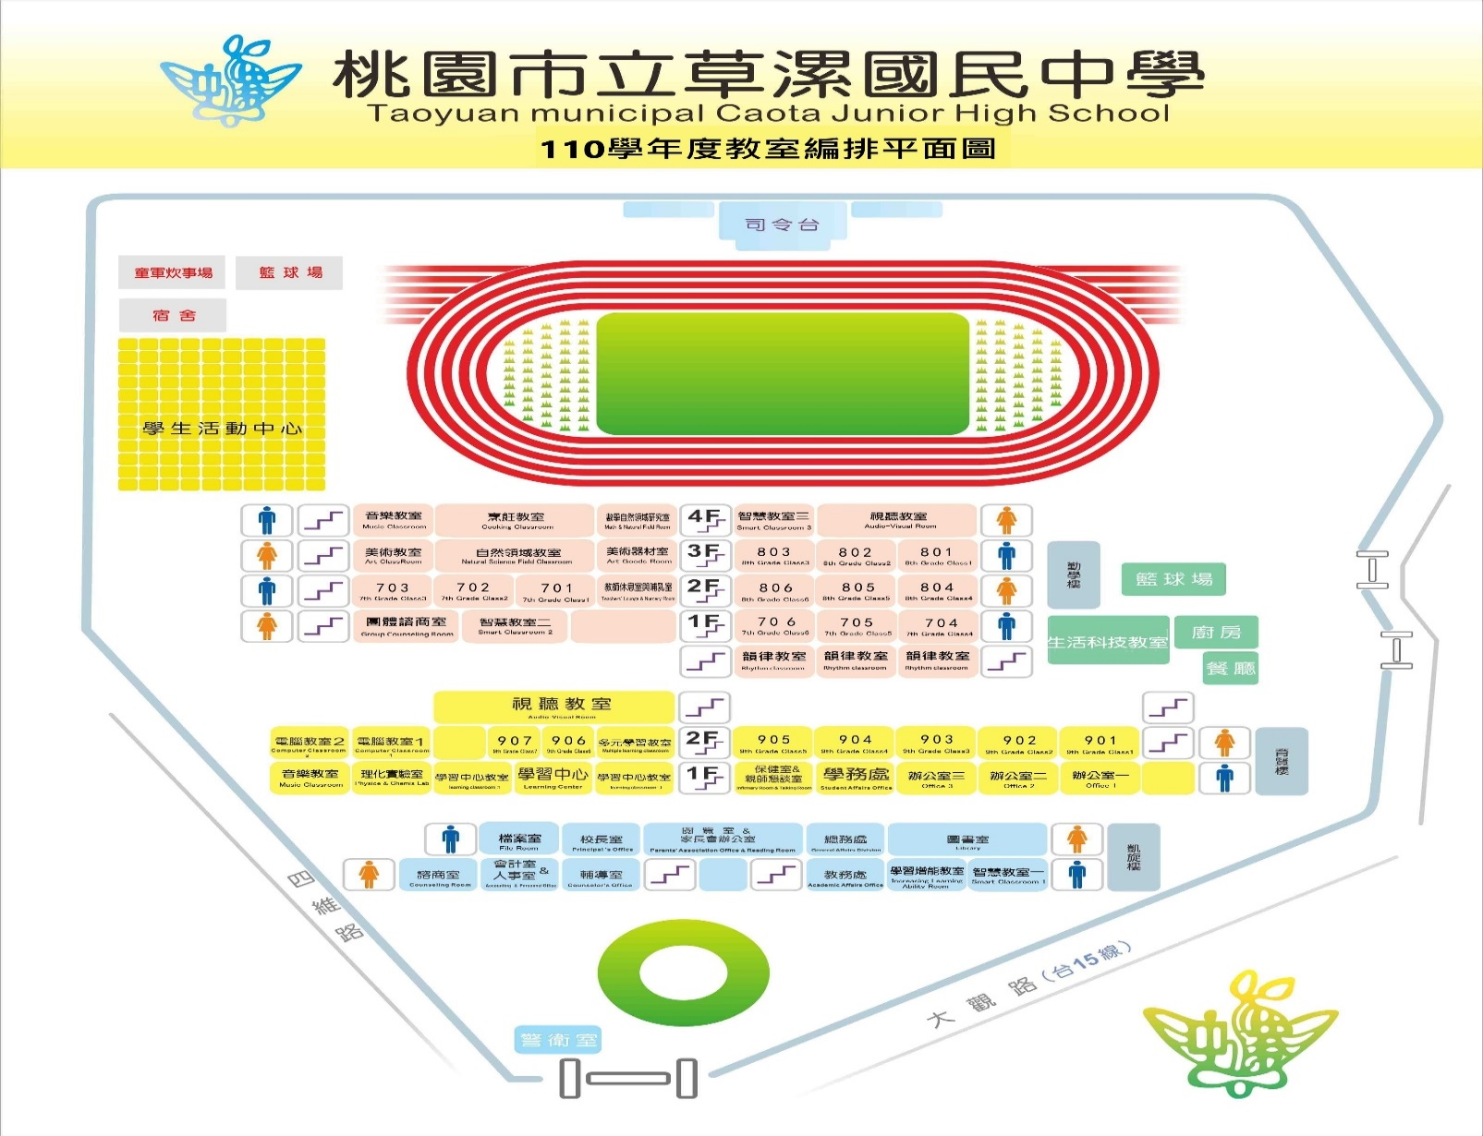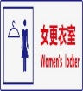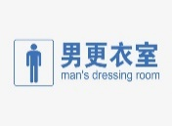

**學生活動中心**

110學年度新生領取制服及運動服相關規定說明

**1.日期時間: 8月18日(星期三)，上午08:00-10:00 ， (學生活動中心)**

**2.進入校園請遵守所有防疫規定，並遵循指示路線。**

**3.領取完畢後，請儘速離開校園。**

**4. 8月23日新生訓練因疫情關係取消到校訓練，改採線上觀看宣導影**

**片，相關訊息將於學校網站、校門口公佈欄公告周知。**

進入校園，請遵循所有防疫規定，並依循指定路線。